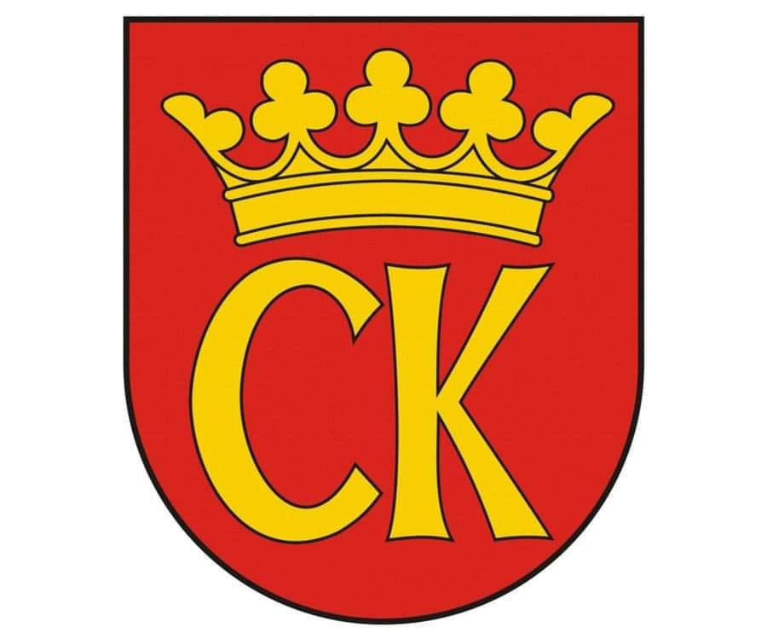****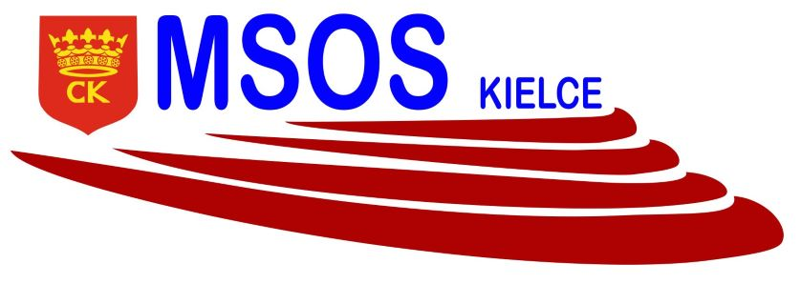

**KOMUNIKAT KOŃCOWY**

**IGRZYSK MŁODZIEŻY SZKOLNEJ**

**MISTRZOSTWA KIELC W HALOWEJ PIŁCE NOŻNEJ CHŁOPCÓW**

**ROCZNIK 2008-2009**

|  |  |  |
| --- | --- | --- |
| **MIEJSCE** | **SZKOŁA** | **OPIEKUN** |
| I | **SP 22** | Maciej Kwiatkowski |
| II | **SP 15** | Sławomir Grzesik |
| III | **SP 25** | Paweł Tetelewski |
| IV | **SP 7** | Jacek Sitarski |
| V | **SP 39** | Ewa Gulewicz-Tofil |
| VI | **SP 28** | Ewa Gładyś |
| VII | **SP 9** | Rafał Kruk |
| VIII | **SP 27** | Marcin Buras |
| IX | **SP 8** | Kamil Mazur |
| X | **SP 18** | Maciej Bieniek |
|  | **SP 34** | Piotr Gil |
|  | **SP A** | Szymon Żaba-Żabiński |
|  | **SP 1** | Grzegorz Kołomański |
|  | **SP 4** | Anita Ligas-Skoneczna |
|  | **SP 24** | Tomasz Kuleta |
|  | **SP 31** | Piotr Dutkiewicz |
|  | **SP 13** | Piotr Kasperek |
|  | **SP 33** | Paweł Czaja |
|  | **SP 20** | Magdalena Kamys |
|  | **SP 12** | Mirosław Cedro |
|  | **SP N** | Tomasz Krężołek |